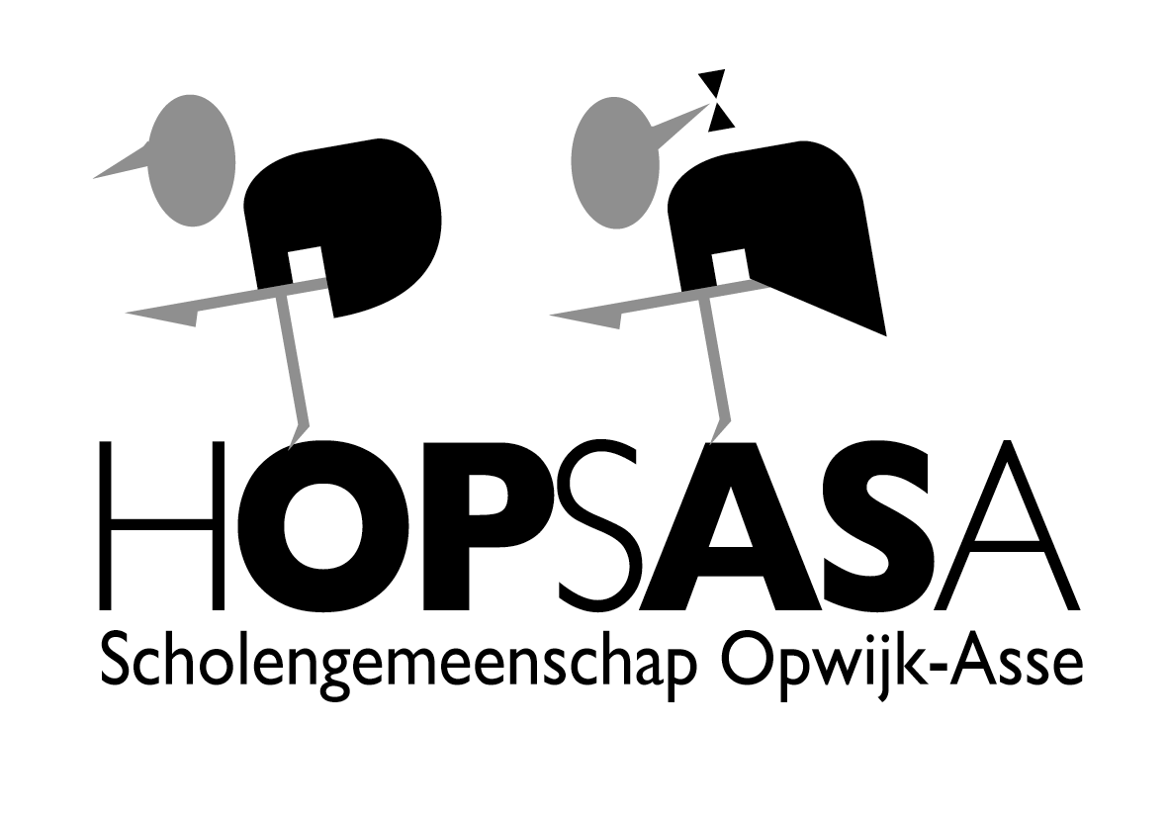

UITGAVENSTAAT OPENBAAR VERVOER

Indien aan volgende voorwaarden voldaan :
- Dagticket aangekocht in het kader van een erkende navorming (geen pedagogische studiedagen) of in opdracht van de school.
- Onkosten die gemaakt zijn, gebruik makend van het openbaar vervoer, buiten een straal van 10 km (vogelvlucht), te rekenen school - bestemming (ook indien men van thuis vertrekt) .
Ondergetekende ____________________________________________

verklaart volgende navorming gevolgd te hebben gebruik makend van het openbaar vervoer

Datum | Plaats | Aard navorming | Kostprijs ticket  Heen / Terug
 |  | TOTAAL
Gelieve het ticket aan dit blad vast te nieten

Rekeningnummer waarop de vergoeding mag gestort worden :

_____________________________

op naam van : _____________________________

_____________________________

Handtekening

Naam : _____________________________

Datum :

Goedkeuring directie : _____________________________

